УТВЕРЖДАЮ
Председатель Комиссии по вопросам градостроительства, землепользования и застройки при Правительстве Москвы в Северо-Западном административном округе города Москвы
А.А.Пашков (оригинал документа подписан)
22.04.2015 (подпись, печать)

ПРОТОКОЛ № 31/15ПС ПУБЛИЧНЫХ СЛУШАНИЙ
по «Проект межевания территории квартала, ограниченного улицей Берзарина, улицей Народного Ополчения, улицей Маршала Тухачевского, улицей Генерала Глаголева (район Хорошево-Мневники. СЗАО)».

Общие сведения о проекте, представленном на публичные слушания:
Территория разработки проекта межевания территории квартала, ограниченного улицей Берзарина, улицей Народного Ополчения, улицей Маршала Тухачевского, улицей Генерала Глаголева. Площадь указанной территории (квартала) в границах разработки 49,627 га.

Сроки разработки проекта: 2014 год.

Организация-заказчик: Департамент городского имущества города Москвы, 115054, г.Москва, ул.Бахрушина, д.20, тел. (495) 959-18-88, dgi@mos.ru.

Организация-разработчик: ООО Архитектурное Бюро «Моденс», 107031, г. Москва, ул. Щепкина, д.10, тел. 8(495) 234-70-10, www.modens.ru; (ГУП «Моспроект-2» им. М.В. Посохина, 123056, Москва, 2ая Брестская, дом 5, строение 1, 1а, тел. (499) 251-81-87, info@mosproject2.ru).

Сроки проведения публичных слушаний: оповещение – 02 марта 2015 г., экспозиция с 09 марта 2015 г. по 16 марта 2015 г., собрание участников – 23 марта 2015 г.

Формы оповещения о публичных слушаниях: информационное сообщение о проведении публичных слушаний опубликовано в окружной газете «Москва. Северо-Запад» № 07/235 от 2 марта 2015 г., на официальных сайтах префектуры Северо-Западного административного округа г.Москвы www.szao.mos.ru, управы района Хорошево-Мневники www.horoshevo-mnevniki.ru, на информационных стендах, размещаемых в здании префектуры Северо-Западного административного округа города Москвы, управы района Хорошево-Мневники, органов местного самоуправления муниципального округа Хорошево-Мневники в городе Москве, в подъездах или около подъездов жилых домов, оповещение о проведении публичных слушаний направлено заказными почтовыми отправлениями правообладателям земельных участков, объектов капитального строительства, жилых и нежилых помещений на территории проекта разработки, депутату Московской городской Думы Сороке О.И., депутатам Совета депутатов муниципального округа Хорошево-Мневники в городе Москве.

Место проведения публичных слушаний:
С 09 марта по 16 марта 2015 года по адресу: г. Москва, ул. Народного Ополчения, д.33, корп.1 (холл управы района Хорошево-Мневники) по «Проект межевания территории квартала, ограниченного улицей Берзарина, улицей Народного Ополчения, улицей Маршала Тухачевского, улицей Генерала Глаголева (район Хорошево-Мневники. СЗАО)» проведена экспозиция. Часы работы экспозиции: будние дни с 12.00 - 20.00 час, выходные: с 10.00 – 15.00 час.
Собрание участников публичных слушаний проведено 23 марта 2015 г. по адресу: г. Москва: ул. Народного Ополчения, д.33, корп.1 (конференц-зал ВМЦ СЗАО). Начало собрания – 20.00 час.

Участники публичных слушаний:
Экспозицию посетили 51 участник публичных слушаний. Во время проведения экспозиции поступило 51 предложение и замечание по обсуждаемому проекту.
В собрании приняли участие 40 участников публичных слушаний, из них являющихся: жителями района – 12 человек, имеющими место работы на территории, в границах которой проводятся публичные слушания – 8 человек; представителей правообладателей земельных участков, объектов капитального строительства, жилых и нежилых помещений на территории, в границах которой проводятся публичные слушания – 17 человек, депутатов муниципального округа, на территории которого проводятся публичные слушания – 1 человек, представителей органов власти – 2 человек.
В ходе проведения собрания участников публичных слушаний по обсуждаемому проекту внесено 40 предложений и замечаний.
После проведения собрания участников публичных слушаний поступило 183 предложения и замечания.
Всего приняли участие в публичных слушаниях по данному проекту 274 участника публичных слушаний.

Предложения и замечания участников публичных слушаний по обсуждаемому проекту, поступившие:
1. в период работы экспозиции по материалам проекта – 51 предложение и замечание (приложение 1).
2. в ходе проведения собрания участников публичных слушаний – 40 предложений и замечаний (приложение 2).
3. после проведения собрания участников публичных слушаний – 183 предложения и замечания (приложение 3).

Члены комиссии: (оригинал документа подписан) (к протоколу от 22.04.2015 № 31/15ПС)

Первый заместитель префекта Северо-Западного
административного округа города Москвы Прищепов А.М.
Заместитель префекта Северо-Западного
административного округа города Москвы Ховрин А.Ю.

Заместитель префекта Северо-Западного
административного округа города Москвы Малиничев Н.А.
Начальник Управления градостроительного
регулирования Северо-Западного
административного округа города Москвы Приймак Г.В.

Начальник управления архитектуры, строительства
реконструкции и землепользования префектуры
Северо-Западного административного округа
города Москвы Рыжков А.В.
Начальник Территориально-планировочной
мастерской Северо-Западного
административного округа города Москвы Лядухина Е.А.

Начальник Управления городского имущества
в Северо-Западном административном округе
города Москвы Симонов С.О.

Заместитель директора Дирекции
природных территорий «Москворецкий» Тихомиров В.М.

Начальник правового управления префектуры
Северо-Западного административного
округа города Москвы

Глава управы района Хорошево-Мневники  города Москвы | Барахов А.В.
Делегированный депутат Совета депутатов  муниципального округа Хорошево-Мневники | Попков М.А.
Ответственный секретарь комиссии:  Консультант управления архитектуры, строительства реконструкции и землепользования префектуры Северо-Западного административного округа города Москвы | Кузнецова А.Б.

Приложение № 1 к протоколу от 22.04.2015 № 31/15ПС:
Утверждено Комиссией по вопросам градостроительства, землепользования и застройки при Правительстве Москвы в СЗАО.
Предложения и замечания участников публичных слушаний по «Проекту межевания территории квартала, ограниченного улицей Берзарина, улицей Народного Ополчения, улицей Маршала Тухачевского, улицей Генерала Глаголева (район Хорошево-Мневники. СЗАО)», поступившие во время проведения экспозиции:

№№  п/п | № книги,  № записи | ФИО заявителя | Содержание замечаний и предложений
1 | 1.1 | Кириленко М.Ю. | Замечаний нет
2 | 1.2 | Куликова К.А. | Замечаний нет
3 | 1.3 | Ципилева И.В. | Замечаний нет
4 | 1.4 | Филатова Е.П. | Замечаний нет
5 | 1.5 | Матюшкин А.В. | Замечаний нет
6 | 1.6 | Алексеева М.В. | Замечаний нет
7 | 1.7 | Пальмова Н.И. | Замечаний нет
8 | 1.8 | Лиморова А.Ф. | Замечаний нет
9 | 1.9 | Ильини Е.А. | Замечаний нет
10 | 1.10 | Лонюв П.М. | Замечаний нет
11 | 1.11 | Гусев Т.В. | Замечаний нет
12 | 1.12 | Горлов В.П. | Замечаний нет
13 | 1.13 | Лиеина Е.А. | Замечаний нет
14 | 1.14 | Куренков С.А. | Замечаний нет
15 | 1.15 | Арошкин А.И. | Замечаний нет
16 | 1.16 | Тнаденцева М.В. | Замечаний нет
17 | 1.17 | ШароноваЛ.А. | Замечаний нет
18 | 1.18 | Кириня А.В. | Замечаний нет
19 | 1.19 | Горелова О.А. | Замечаний нет
20 | 1.20 | Костылев В.А. | Замечаний нет
21 | 1.21 | Аппельганс Н.А. | Замечаний нет
22 | 1.22 | Воронина Ю.В. | Замечаний нет
23 | 1.23 | Окольченко А.В | Замечаний нет
24 | 1.24 | Сенб Н.А. | Замечаний нет
25 | 1.25 | Шатунов Ю.В. | Замечаний нет
26 | 1.26 | Попова Р.П. | Замечаний нет
27 | 1.27 | Коморва Н.М. | Замечаний нет
28 | 1.28 | Колиров В.С. | Замечаний нет
29 | 1.29 | Мищерякова Н.С. | Замечаний нет
30 | 1.30 | Кузьмина С.Н. | Замечаний нет
31 | 1.31 | Зотова Л.С. | Замечаний нет
32 | 1.32 | Ильницкая Л.Ф. | Замечаний нет
33 | 1.33 | Жолтикова А.И. | Замечаний нет
34 | 1.34 | Захаров Е.Е. | Замечаний нет
35 | 1.35 | Чунсиева Г.В. | Замечаний нет
36 | 1.36 | Титова Н.Я. | Замечаний нет
37 | 1.37 | Широкова Т.В. | Замечаний нет
38 | 1.38 | Банусова З.А. | Замечаний нет
39 | 1.39 | Филичкина Е.М. | Замечаний нет
40 | 1.40 | Кучеров С.А. | Замечаний нет
41 | 1.41 | Мнету Р.Р. | Замечаний нет
42 | 1.42 | Ларионова А.А | Замечаний нет
43 | 1.43 | Барышев А.А. | Замечаний нет
44 | 1.44 | Левыкин А.П. | Замечаний нет
45 | 1.45 | Августинова Р.А. | Замечаний нет
46 | 1.46 | Бондарь Ж.А. | Замечаний нет
47 | 1.47 | Сонопова Е.А. | Замечаний нет
48 | 1.48 | Аргиеменко Л.А. | Замечаний нет
49 | 1.49 | Кренева И.А. | Замечаний нет
50 | 1.50 | Голубева В.А. | Замечаний нет
51 | 1.51 | Логацкая Т.М. | Проект отклонить как незаконный. Собственники квартир, многоквартирных домов не оповещены должным образом. Нет первичных правоустанавливающих документов, планов земельных участков с указанием их площадей. Книга посещения экспозиции заполняется против всяких правил. Ни один из посетителей не указал дату посещения экспозиции.

Приложение № 2 к протоколу от 22.04.2015 № 31/15ПС:
Утверждено Комиссией по вопросам градостроительства, землепользования и застройки при Правительстве Москвы в СЗАО.
Предложения и замечания участников публичных слушаний по «Проекту межевания территории квартала, ограниченного улицей Берзарина, улицей Народного Ополчения, улицей Маршала Тухачевского, улицей Генерала Глаголева (район Хорошево-Мневники. СЗАО)», поступившие во время собрания участников публичных слушаний:

№№  п/п | № книги,  № записи | ФИО заявителя | Содержание замечаний и предложений
1 | 1.1.1 | Овчинников В.А. | Замечаний нет
2 | 1.1.2 | Спув Г.Г. | Замечаний нет
3 | 1.1.3 | Войчековская Г. | Замечаний нет
4 | 1.1.4 | Комаров Ю. | Замечаний нет
5 | 1.1.5 | Товядинкина Н.М. | Замечаний нет
6 | 1.4.1 | Стефагев И. | Замечаний нет
7 | 1.4.2 | Богданов С. | Замечаний нет
8 | 1.4.3 | Логацкая Т.М. | Замечаний нет
9 | 1.3.1 | Петрова Т.С. | Замечаний нет
10 | 1.3.2 | Рыбакова В.А. | Замечаний нет
11 | 1.3.3 | Мамонов Н.П. | Замечаний нет
12 | 1.3.4 | Ковалев А.Г. | Замечаний нет
13 | 1.3.5 | Парфенов Я.М. | Замечаний нет
14 | 1.3.6 | Семенова Н.С. | Замечаний нет
15 | 1.3.7 | Демин К.В. | Замечаний нет
16 | 1.3.8 | Гусев С.С. | Замечаний нет
17 | 1.3.9 | Уткина Н.Ю. | Замечаний нет
18 | 1.3.10 | Булгаков С.Н. | Замечаний нет
19 | 1.3.11 | Дедов Л.Б. | Замечаний нет
20 | 1.3.12 | Черкасова Д.Ю. | Замечаний нет
21 | 1.3.13 | Плюсин С.В. | Замечаний нет
22 | 1.3.14 | Дгеуадзе Б.В. | Замечаний нет
23 | 1.3.15 | Козлов С.А. | Замечаний нет
24 | 1.3.16 | Зиновьев Д. | Замечаний нет
25 | 1.3.17 | Храмов Н.П. | Замечаний нет
26 | 1.2.1 | Алафриева В. | Замечаний нет
27 | 1.2.2 | Потакина Н. | Замечаний нет
28 | 1.2.3 | Малюкова Р.Н. | Замечаний нет
29 | 1.2.4 | Блохина А. | Замечаний нет
30 | 1.2.5 | Комарова Н. | Замечаний нет
31 | 1.2.6 | Байситова Н.П. | Замечаний нет
32 | 1.2.7 | Савосина И.С. | Замечаний нет
33 | 1.2.8 | Алехина Н.А. | Замечаний нет
34 | На собрании | Участник ПС | Не должны быть границы под зданиями федеральное законодательство статья 36 Жилищного кодекса.  Когда вы под зданием все межуете это не правильно в федеральном законе об этом написано. Если посмотреть на эту линию она даже отмостки не предусматривает, отмостки и подъезды туда не входят, подхода к подъезду даже нет, такого же не может быть? Вы должны изменить линию. Вы должны либо минимальный участок с возможностью пользования дать и больше, а не под дом сразу.
35 | На собрании | Татьяна Степановна | У нас детская площадка принадлежит нашему дому. Детская площадка принадлежит лично нашему дому ул. Маршала Тухачевского, д.22, корп.3. Она не будет межеваться, значит будут люди приходить с других площадок дети гулять, а мы будем платить, наш дом.
36 | На собрании | Участник ПС | Практически все дома северной части меньше нормативной.
37 | На собрании | Участник ПС | В северной части. Вот сейчас я вижу техническую зону, через весь квартал. Так вот техническая зона почему-то начинается у дома 3 по Глаголева и кончается у дома 17, чем это можно объяснить? Сейчас его выдернули из земли для прокладки тоннеля. Этот документ филькина грамота. Нанести на проект межевания санитарную зону, конкретно газ.  Вопрос следующий. Не согласен с границами. Рисовать УДС можно только тогда, когда есть ПП об изъятии. Линия 2014 года, а сейчас 2015. Межевать надо то, что сейчас, те границы квартала, что существуют сегодня. ОТВЕТ. Они согласованы департаментом городского имущества на основе действующих линий отвода УДС, это действующие линии отвода. Прежде чем проект отправляется на публичные слушания он проверяется департамент городского имущества. И если мы что-то делаем не так проект не согласовывают.  Ж. Есть ли у вас обосновывающие документы изъятие этого квартала, этих 10 гектаров?
38 | На собрании | Гусев Сергей Сергеевич | Добавлю. Все коммуникации должны быть согласованы межевиками. Санитарные зоны строительство вообще запрещено как можно межевать без знания санитарных зон под газом. Вот здесь два объекта 25 и 26 без учета газа. Это значит, что межевание до публичных слушаний не согласовано с межевиками.  Каким образом на вашем чертеже, бывшие пондгаузы Курчатовского института, они снесены. Навесов нет. Это были капитальные строения которым присвоены имена. И их нет уже 30 лет. Нет ничего. Люди, делавшие проект просто перерисовали его с предыдущего, а предыдущий с советского.
39 | На собрании | Из зала представитель стоянки 23/23 | Стоянка 23/23 на плане межевания есть, но она порезана на 2 участка без учёта объектов, расположенных на данном земельном участке, участок 1 гектар, эти строения не учтены, мы кстати замечания сдали все документы, в соответствии с которыми это стоянка была построена. Мы из архива заказали документы, прошу учесть эту территории, в котором она была выделена. И еще раз управа и префектура любят говорить это самострой, это не правда. В соответствии с законодательством 89 года данный объект был представлен под гаражный кооператив в том виде, в котором он существовал, он существует до сих пор.  Второе. В проекте не отражены детские площадки между земельными участками 97 и 100, детская площадка в южном участке 99, зона отдыха с фонтаном на земельном участке перед жилым домом №4 участок №9. В здании 80 расположен автосервис, хотя Проекта необходимо отметить следующие в здании №80 расположен не автосервис, как это следует из таблицы описания здания (л.184, 185), а магазин «Пятерочка» и аптека; в западном крыле здания №56 расположен не только магазин, но также почта и спортивный центр; Капитальное здание N981, частично расположенное на участке №25, частично - на участке №26, не является гаражом, в нем размещается магазин «Хозтовары и стройматериалы», при этом здание является частной собственностью, участок под ним учтен в ГКН; в здании №19 нет аптеки, а в здании №14 есть магазин, аптека и косметический салон; металлические гаражи южнее зданий №14 и №17 (участок №33) отсутствуют и др. Также в северной части квартала, через весь квартал вдоль улицы Берзарина проложен газопровод среднего давления. Однако техническая зона для прохождения газопровода обозначена только от участка N919 до участка N943, в то время как техническая зона должна быть проложена от ул. Глаголева до ул. Народного Ополчения Данные неточности не позволяют утвердить Проект межевания территории, поскольку препятствуют сложившемуся порядку использования территории и нарушают законные права жителей района и предпринимателей.  Межевание необходимо переделать, внести все необходимые изменения, в соответствии с этими изменениями выносить на публичные слушания.  Граждане, они считают, что переделывать межевание не будут, что 36 статья для них ничего не значит.
40 | На собрании | Участник ПС | Участок 25 и 26 здесь расположены строения, которые находятся в частной собственности и которые имеют прилегающий участок. Данный земельный участок имеет кадастровый номер. На нем находятся капитальные строения. №2003:192. Почему этот участок не обозначен здесь? Какие есть основания?

Приложение № 3 к протоколу от 22.04.2015 № 31/15ПС:
Утверждено Комиссией по вопросам градостроительства, землепользования и застройки при Правительстве Москвы в СЗАО.
Предложения и замечания участников публичных слушаний по «Проекту межевания территории квартала, ограниченного улицей Берзарина, улицей Народного Ополчения, улицей Маршала Тухачевского, улицей Генерала Глаголева (район Хорошево-Мневники. СЗАО)», поступившие после собрания участников публичных слушаний:

№№  п/п | ФИО заявителя | Содержание замечаний и предложений
1 | Парфенов Яков Михайлович | Изменить границу земельного участка №64 в соответствии с прилагаемым эскизом, поскольку:  • При установлении границы земельного участка от придомовой территории дома отрезана площадка для парковки на 20 машин, расположенная между зданиями №45 и №46. В результате межевания на придомовой территории дома по ул.М.Тухачевского д.22 корп.3 осталось 4 парковочных места, что никаким нормам не соответствует.  • Исключить из придомовой территории д.22 корп.3 полосу земли площадью около 0.05 га) вдоль стены строения №41 (ГСК, участок №60) на котором членами ГСК, еще до строительства нашего дома, были высажены два десятка тополей. Уход за насаждениями (периодическая обрезка) производится ГСК и за его счет. Жители дома 22 корп.3 не готовы взять эту территорию и работы на свой баланс.  • исключить из придомовой территории д.22 корп.3 территорию откоса, сформированного для установки забора земельного участка №37, площадью около 0,02 га.  Считаем необходимым переработать план, внести в него изменения и представить на повторные слушания. В нынешнем виде предложенный проект не согласовываем.  Приложение:  1. Эскиз земельного участка №64.  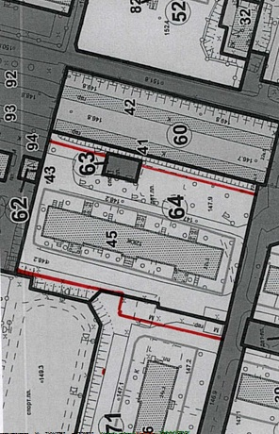
2 | Черкасова Дина Юрьевна | Просим пересчитать нормативную площадь придомовой территории д.24 корп.3 - 0,717 га (земельный участок №71), поскольку она, как и границы участка, сильно отличаются от норм предыдущего проекта межевания, утвержденного распоряжением ДЗР от 05.03.2008 №310 в 1,212 га, указанной в приложенном письме ДЗР. На земельном участке расположена и детская площадка нашего дома, которая в нынешнем проекте выделена в отдельный участок №72 и стала территорией общего пользования.  • Изменить границу земельного участка №71, исключив из придомовой территории д.24 корп.3 территорию откоса, сформированного для установки забора школы - земельный участок №37, площадью около 0,06 га.  Считаем необходимым переработать план, внести в него изменения и представить на повторные слушания. В нынешнем виде предложенный проект не согласовываем.  Приложение:  Письма ДЗР с планом земельного участка, 4 л.  Письмо ДЗР от 01.октября 2012 №ДЗР-ГР-181/12-1.  Департамент земельных ресурсов города Москвы (далее - Департамент) рассмотрел Ваше обращение на официальный сервер Правительства Москвы по вопросу отказа в предоставлении государственной услуги города Москвы «Выдача распоряжения об утверждении схемы расположения земельного участка на кадастровой карте (плане) территории» в отношении земельного участка по адресу: г.Москва, ул.Маршала Тухачевского, вл.24, корп.3 и сообщает.  На запрашиваемом земельном участке расположен многоквартирный жилой дом по адресу: г.Москва, ул.Маршала Тухачевского, д.24, корп.3.  Москомархитектурой разработан проект межевания жилого квартала № 87, ограниченного улицей Берзарина, улицей Народного Ополчения, улицей Маршала Тухачевского, улицей Генерала Глаголева.  В соответствии с положениями ст.36 Жилищного кодекса РФ, ст.43 Градостроительного кодекса РФ, ч.2 ст.6 Федерального закона от 29.12.2004 № 191-ФЗ «О введении в действие Градостроительного кодекса Российской Федерации», ст.12 Закона города Москвы от 19.12.2007 № 48 «О землепользовании в городе Москве» данный проект межевания территории квартала является основанием для формирования и установления границ земельного участка многоквартирного дома по адресу: г.Москва, ул.Маршала Тухачевского, д.24, корп.3.  В соответствии с проектом межевания, жилому дому по адресу: ул.Маршала Тухачевского, д.24, корп.3 выделяется участок № 33, размером 1,212 га, что соответствует нормативно необходимой площади. Часть территории участка размером 0,036 га подлежит обременению публичным сервитутом сквозного проезда.  В соответствии с положениями ст.36 Земельного кодекса РФ и ч.1 ст. 16 Федерального закона «О введении в действие Жилищного кодекса Российской Федерации», ч.1 ст.36 Жилищного кодекса РФ земельные участки многоквартирных домов переходят бесплатно в общую долевую собственность  собственников помещений в многоквартирном доме с момента формирования и постановки на государственный кадастровый учет земельного участка.  С возникновением права собственности на земельный участок у собственников нежилых помещений в многоквартирном дома возникает право владения, пользования и распоряжения земельным участком, а также бремя содержания земельного участка и ответственности за нарушение законодательства, в том числе бремя расходов по его содержанию и оплате земельного налога, включая самостоятельное финансирование работ, связанных с содержанием включенной в границы земельного участка придомовой территории, к числу которых относится ремонт асфальтового покрытия, уборка территории от мусора, льда и снега, вывоз мусора, обеспечение безопасности элементов детских и спортивных площадок, а также уход за зелеными насаждениями.  На основании вышеизложенного, предлагается два варианта формирования земельного участка - в габаритах многоквартирного жилого дома, либо в соответствии с проектом межевания территории.  Типовая форма протокола общего собрания собственников помещений в многоквартирном жилом доме о выборе одного из двух вариантов земельного участка под многоквартирном домом прилагается.  Приложение: на 2-х листах.  Письмо ДЗР от 27. Декабря 2012№ДЗР-ГР-151720/12-1  На Ваше обращение от 28.11.2012 вх. № ДЗР-ГР-151720/12 Департамент земельных ресурсов города Москвы (далее - департамент) направляет графические материалы в соответствии с проектом межевания территории жилого квартала № 87, ограниченного улицей Берзарина, улицей Народного Ополчения, улицей Маршала Тухачевского, улицей Генерала Глаголева, утвержденным распоряжением департамента от 05.03.2008 № 310, необходимые для определения проекта границ земельного участка под эксплуатацию многоквартирного дома по адресу: ул.Маршала Тухачевского, д.24, корп.3.  Приложение на 1 л. в 1 экз.  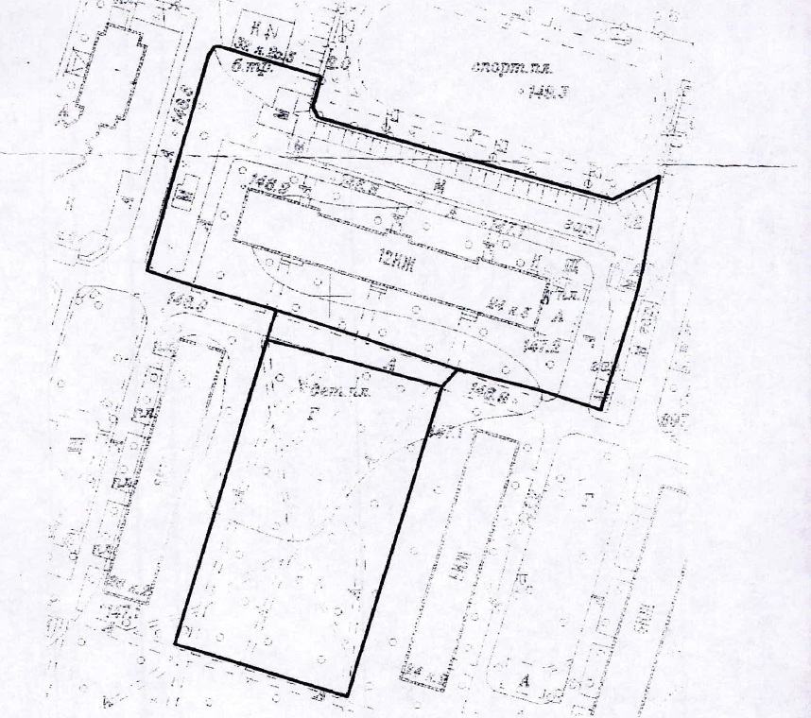
3-11 | Спув Галина Георгиевна  Николаева Надежда Петровна  Макарова Людмила  Ивановна  Кудинова Ольга Васильевна  Федорова Любовь Викторовна  Ковицский Иван Александрович  Головецкий Алексей Дмитриевич  Орешков Игорь Борисович  Дубкова Лариса Ивановна | Мы, жильцы (собственники) дома № 28, корп.1 по ул. Маршала Тухачевского, находящегося в управлении БГУ «Жилищник» района «Хорошево-Мневники» СЗАО, категорически возражаем против проведения межевания территории «76» нашего дома, минимизирующего принадлежащий собственникам земельный участок в соответствии с проектом, предложенным территориальной архитектурно-планировочной мастерской № 4 «Моспроект-2» им. М.В. Посохина, в связи с нижеследующим:  1. Публичные слушания проводились с грубыми нарушениями законодательства о предстоящих слушаниях: не было оповещения жителей на досках объявлений у домов, а в качестве участников собраний принудительно направились сотрудники коммунальных служб, зависящие от своего руководства, что дает нам право требовать отклонения представленных проектных решений в соответствии со ст. 68 Градостроительного кодекса гор. Москвы.  2. Представленные проекты межевания в сокращенном виде (вместо полного) составлены с незаконным изменением границ земельного участка «76», намного уменьшающих и искажающих площадь земельного участка «76», установленную по градостроительным нормативам, действующим в период застройки территории (1963 год). Отсутствуют решения исполнительной власти города по изменению этих границ.  3. Закрепление границ участка межевыми знаками и определению их координат самоуправно придана сила правоустанавливающего действия, что также противозаконно.  4. При разработке рабочего проекта по участку «76» и позиции 51 обязательно учитывать все наши замечания:  • Установить верхнюю границу участка № 76 по линии трансформаторной будки с границей дороги. Дорога эксплуатируется только магазином д.32/1 и пиццерией д.30 (эскиз № 2).  • Вернуться к варианту проезжей дороги к магазину д.32/1 и пиццерии д.30, который был при строительстве в 1963 году по дороге между домами 32/1 и 30 по городской территории, где нет жилых домов. Ликвидация этой проезжей дороги произошло из-за расширения площадей магазине! дом 32/1 и пиццерии д.30 в виде пристроек к ним, как мы предполагаем незаконны. На плане эта дорога указана как действующая т.к. не указаны пристройки к домам (к дому 32/1 - вход в магазин, к дому 30 - аптека, мастерская и т.д. и из-за чего стал невозможным проезд к магазину и пиццерии).  • Эксплуатацию дороги между нашим домом по ул. Маршала Тухачевского 28, корп.1 и домом 30 (пиццерия) транспортом магазина и пиццерии, стоянку машин пиццерии на дороге и у нашего дома считаем незаконной, т. к. она изначально была не предусмотрена для этого. Требуем восстановления старых размеров дороги (см. эскиз № 1), а также пересмотра границ голубого квадрата на чертеже 2 плана межевания территории.  Проезжая дорога к магазину и пиццерии мимо нашего крыльца причиняет жителям дома № 28, корп.1 очень большие неудобства от гари, шума, бесконечной вереницы машин покупателей, поставщиков магазина, развозчиков пиццы (почти круглосуточная погрузка-разгрузка машин). Просим провести публичные слушания с оповещением жителей (объявление на доме) и указанием всех размеров на чертежах участка № 76 , привязанных к зданию дома 28, корп. 1 по ул. Маршала Тухачевского (Эскиз 2)  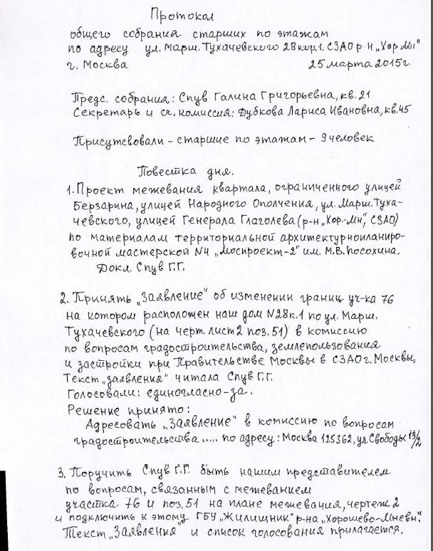  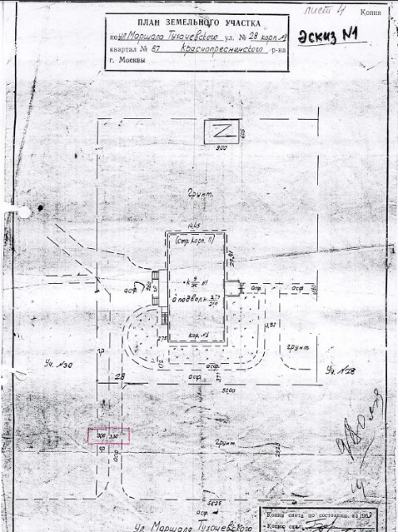  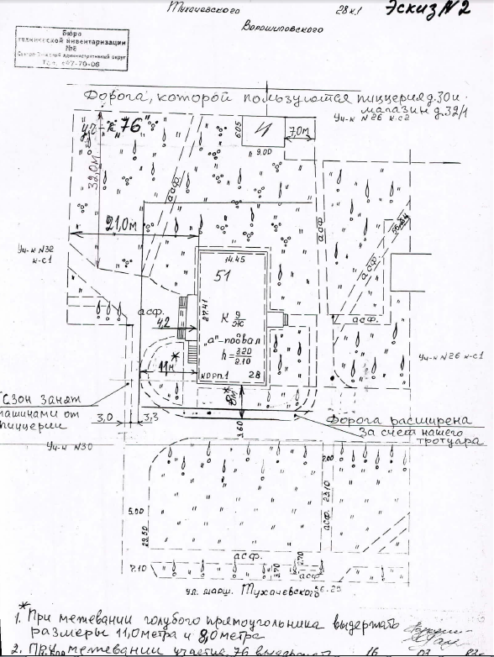  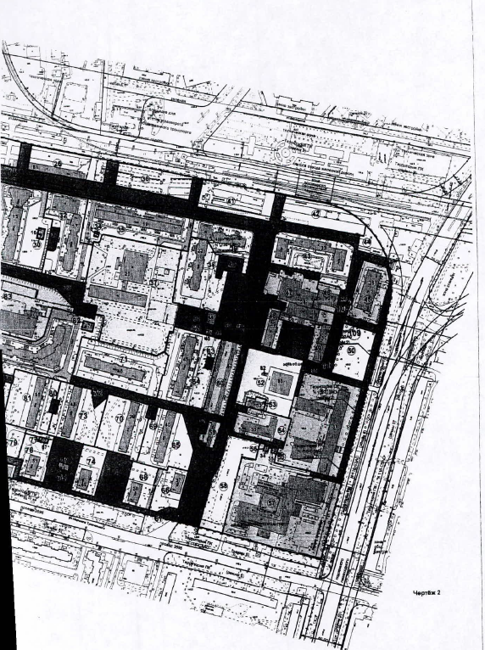  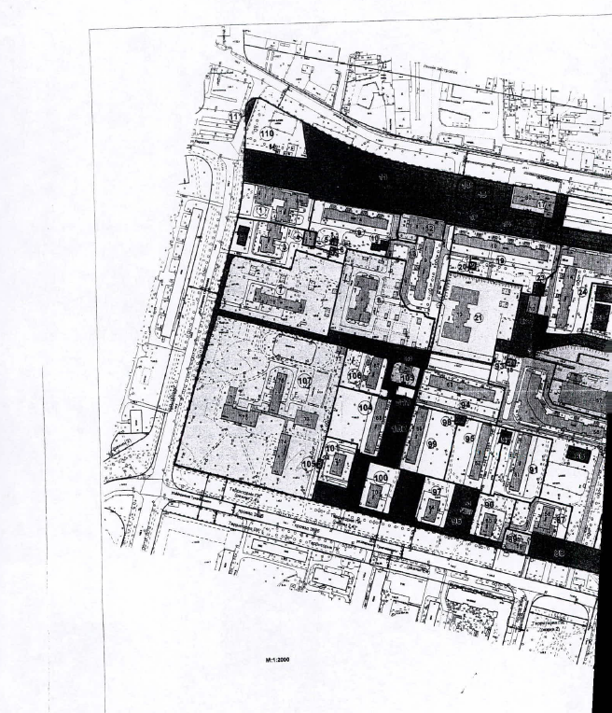
12, 13 | Парфенов Яков Михайлович  Черкасова Дина Юрьевна | 1. План изготовлен на основе устаревших, неполных и недостоверных сведений ГорБТИ, Департамента городского имущества, Москомархитектуры, информационной системы обеспечения градостроительной деятельности, натурных обследований изготовителями плана ООО «МОДЕНС» и ГУП «МОСПРОЕКТ-2» не проводилось.  Данный проект перерисован с предыдущего проекта, который в свою  очередь перерисован с планов 80-х годов, только этим можно объяснить наличие на чертежах разгрузочных платформ и складских помещений (д. 17 стр.4, 5, 20 и др. кроме стр. 14 и 8) в северной части квартала, на участках №26, 36, 41, 42, которые были ликвидированы в начале 90-х годов, а также иных участков и строений, которых нет. В тоже время на чертежах отсутствуют существующие строения, земельные участки и даже установленные Генпланом территориальные зоны.  2. Изменить границы плана межевания квартала, как это было в предыдущем проекте межевания квартала №87 (л.388), утвержденного распоряжением ДЗР №310 от 05.03.08г. С 70-х годов прошлого века существовало несколько проектов реконструкции пр.пр.3693 (ул.Берзарина). Проект реконструкции улично-дорожной сети не является основанием для изменения границ района и квартала при межевании. Строительство Северо-западной хорды по ул.Народного Ополчения улицу Берзарина не затрагивает. Перекладка железнодорожной ветки общего пользования, ведущей в институт им.Курчатова, данным проектом также не предусматривается. Поскольку сроки реконструкции ул.Берзарина не определены, следует провести межевание квартала в существующих границах и не создавать проблемы арендаторам и землепользователям «выпадающих» из межевания земельных участков, озлобляя людей и создавая почву для коррупции.  3. Проложить техническую зону (охранная зона газопровода среднего давления) через весь квартал от ул. Глаголева до ул. Народного Ополчения, при этом весь квартал от ул. Глаголева до ул. Народного Ополчения,  при этом удалить зоны природных комплексов СВАО (?) и СЗАО, с особо охраняемым ландшафтом, поскольку газопровод проходит именно по ним.  4. В северной части квартала обозначить зону жилищно-коммунальных объектов между «красными» линиями УДС и тех. зоной, в соответствии с Правилами землепользования и застройки, утвержденными Законом г.Москвы №17 и ввести её в описание зон квартала.  5. Удалить с чертежей и таблиц документа земельный участок №26. Участок №26 не выделялся для строительства многоэтажного гаража, договор аренды на него не оформлялся.  6. Не указывать на чертежах планов межевания земельные участки №25, 36, 41. Права на данные земельные участки с ГУП «Дирекция ...» для строительства многоэтажных гаражей ограничен сроком действия договоров аренды, который закончился 31.12.2011г.  Программа, в соответствии с которой планировалось строительство на участках №25, 36 и 41 п.4.3, 4.4 Постановления Правительства Москвы от 4.03.11 №56 «Об утверждении порядка разработки, реализации и оценки эффективности государственных программ г.Москвы» признана неэффективной и завершена 31.12.2011 г.  Расположение земельного участка, градостроительные и технические ограничения не позволяют разместить в многоэтажных гаражах на данных земельных участках большее количество машин, чем на плоскостной автостоянке. Нормируемое расстояние многоэтажного гаража от фасадов жилых домов (не менее 35 метров) не позволяет строить объект вместимостью более 299 м/м включительно. Предложенные и утвержденные проекты гаражей имеют высоту 20,8 метров и суммарную вместимость 754 м/м (239+299+216 м/м, Районная мозаика №19 от 27.12.11). Высотная отметка данных гаражей на три метра больше предельной верхней отметки объекта, установленной градостроительным планом земельного участка №RU77-212000-000996. Это ограничение не позволяет построить объекты планируемой вместимости, а выполнение норм снижает вместимость на 20% до 600 м/м. Существующие автостоянки №26/6 МОО «ОА СЗАО» и ГСК «Новогодуново» вмещают 950 машин.  Несмотря на явное противоречие строительства публичным интересам, не перспективность и нереальность строительства в нынешней экономической ситуации, договор аренды с ГУП «Дирекция ...» считается действующим и на данный момент является поводом для изъятия земельного участка у жителей квартала и отказа ДГИ в возобновлении с ними земельно-правовых отношений. При этом целевое назначение данных земельных участков (указано в договоре с ГУП): «для размещения гаражей и автостоянок (1.2.3)» не допускает капитального строительства.  7. Удивляет следующее: существует федеральное законодательство в виде закона «Об общественных и религиозных объединениях». Однако отношение разработчиков и заказчиков плана межевания к ним различное. Так на земельном участке №44 размещена церковь. Как следует из описания участка, на него отсутствует землеотвод, привязка БТИ и не  Документ зарегистрирован № 71-04-1348/5 от 02.04.2015. (Управа района Хорошево-Мневники СЗАО) Страница 2 из 3. Страница создана: 01.04.2015 13:02  указаны какие-либо разрешительные документы на строительство. Тем не менее, участок неустановленного назначения нанесен на все три чертежа документа, в таблице №1 церкви присвоен адрес, номер 95 и приведены все расчетные показатели.  В тоже время общественная автостоянка жителей квартала «Автостоянка №26/6 Местной общественной организации «Объединение автомобилистов в СЗАО», расположенная на земельном участке ул.Берзарина вл.21-23, имеющая землеотвод и разрешение на строительство в форме распоряжений исполкома Моссовета №1691-р от 31.10.1984 и №1330-р от 19.06.89, не указана даже на плане фактического использования территории (чертеж №1). При этом земельный участок (земельное дело №08-01-1695) был поставлен на кадастровый учет, для эксплуатации автостоянки на участок с кад.№77:08:10003:037, площадью 1,0 га, оформлялись договора аренды с общественными объединениями: №М-08-502670 от 5.05.1999г. с ХТО МГСА на два года и №М-08-504218 от 1.11.2001г. с МОО «ОА СЗАО». Участок предоставлялся для эксплуатации автостоянки №26/6 до начала реконструкции ул.Берзарина.  Однако в отличие от других участков сведения о правоустанавливающих документах на данный участок и указаний на данные договора, в документе отсутствуют.  Считаем необходимым исправить данные несоответствия, указать на чертежах земельный участок, используемый для эксплуатации существующей на данной территории «Автостоянки №26/6 МОО «ОА СЗАО», ввести таблицу с указанием на действующие правоустанавливающие документы и ранее оформлявшиеся договора аренды.  8. В разделе «Содержание», в первой строке, заменить «Схема размещения квартала в ЮЗАО» на «... в СЗАО».  9. Привести указанную в разделе «Содержание» нумерацию листов, в соответствие электронной версии документа, разница составляет более 30л. В правовом акте не должно быть листа 57а, это должен быть лист 58, при этом листы 347-349 в электронной версии одинаковые.  10.Здание №17-магазин «Пятерочка», указан в таблице №1 документа, как автосервис. Привести в соответствие.  11. Здание №81 по адресу ул.Берзарина д.17 стр.14 гаражом не является, в нем размещен магазин «Хозтовары». Привести в соответствие.  Мы не согласны с проектом межевания квартала. Считаем необходимым переработать план, внести в него изменения и представить на повторные слушания.
14-19 | Ранова Е.С.  Бородулин Вячеслав Владимирович  Бородулина Анна Александровна  Пятницкая Юлия Петровна  Комарова Татьяна Юрьевна  Логацкая Татьяна Михайловна | На основании Градостроительного Кодекса г.Москвы, прошу учесть мои замечания и предложения и занести их в Протокол публичных слушаний.  Замечу, что, в нарушение Градостроительного Кодекса г.Москвы, материалы на публичные слушания не представлены в полном объёме. Не представлены правоустанавливающие и правоподтверждающие документы (акты о выделении земельных участков (ЗУ) и паспорта домовладений с планами ЗУ 1:500), только на основании которых должен быть сделан проект межевания квартала. Собрание состоялось 23 марта 2015г.  Тема: «Проект межевания территории квартала, ограниченного улицей Берзарина, улицей Народного Ополчения, улицей Маршала Тухачевского, улицей Генерала Глаголева (район Хорошево-Мневники. СЗАО)».  Как собственник помещения, здания и земельного участка домовладения (далее) (№ свидетельства о регистрации на квартиру № записи оправе ), как житель района Хорошево-Мневники, вынесенный на слушания проект межевания, грубо нарушающий мои имущественные права и права других собственников, не согласовываю! Новые границы ЗУ, установленные проектом не признаю и не согласовываю! Требую оформить ЗУ МКД (многоквартирного дома) на основании первичных документов и документов инвентарного учёта (паспортов домовладении с планами ЗУ) в соответствии с ранее возникшими правами, а проект отклонить.  Считаю необходимым предложенный проект межевания отклонить по следующим основаниям:  1. Представленный проект межевания выполнен с грубейшими нарушениями действующего законодательства, с полным игнорированием действующих, ранее возникших в силу закона прав собственников земельных участков (далее ЗУ). Проект выполнен организацией, не имеющей право на проведение межевых работ (в сведениях Госзаказа указаны «инженерные и топографические изыскания»). Проект межевания застроенной территории может иметь законные основания, только если является частью (подготовительной) МЕЖЕВОГО ПЛАНА, который выполняется исключительно кадастровыми инженерами и основывается на документах земельного учёта. В данном случае проект межевания квартала выполнен лицами, не являющимися кадастровыми инженерами, не несущими никакой ответственности за результаты и без учёта действующих документов земельного учёта  2. В соответствии с п. 2 ст. 36 Земельною кодекса Российской Федерации, в существующей застройке земельные участки, на которых находятся многоквартирного дома и другие сооружения, входящие в состав общего имущества, предоставляются в качестве общего 1 имущества в общую долевую собственность домовладельцев в порядке и на условиях, которые установлены жилищным законодательством.  В соответствии с п. 1 ст. 36 Жилищного кодекса Российской Федерации, земельный участок, на котором расположен дом, входит р. состав общего имущества в многоквартирном доме. Общее имущество в многоквартирном доме принадлежи! на нраве общей долевой собственности собственникам помещений в многоквартирном ломе. С учетом изложенного, у собственников помещений в многоквартирных домах право обшей долевой собственности на земельный участок, на котором расположены такие дома, возникает в силу прямого указания закона, независимо от регистрации соответствующих прав на него (п. 2 ст. 8 Гражданского Кодекса РФ). Это подтвердил пленум Высшего арбитражного суда Российской Федерации в Постановлении от 23 июля 2009 года № 64, где указано: "Право общедолевой собственности на общее имущество принадлежит собственникам помещений зданий в силу закона, вне зависимости от регистрации в едином государственном реестре прав на недвижимое имущество и сделок с ним".  3. Границы земельных участков, которые пытается «установить» разработчик проектом межевания, давно сформированы - отмежеваны, решениями властных органов: акты о выделении земельных участков с указанием площади н границ с геодезической привязкой, техпаспорта домовладений, приравненные по силе к кадастровым паспортам и т.д.. Эти участки отнесены законодательством к категории ранее учтенных. То есть ЗУ не только МОГУТ, ко УЖЕ ЯВЛЯЮТСЯ частью общедомового имущества в установленных границах и принадлежит в силу закона собственникам помещений на праве обшей долевой собственности. Отсюда следует, что «устанавливать» ничего не надо. Тем более, что изменять границы существующих землепользований прямо запрещает Постановление Правительства РФ №150 от 2002 года. А вот перенести границы уже давно сформированных ЗУ необходимо, но именно этого разработчик не произвёл. Более того, уменьшение объёма общего имущества с помощью градостроительных манипуляций имеет все признаки мошенничества.  4. Десятки тысяч ЗУ многоквартирных домов «пропали», в результате сорванной исполнительной властью города земельной реформы 90-х годов (постановление Правительства РФ от 25.08.92 № 622; Совет Министров-Правительство РФ Постановление от 12.07.93 № 659; Указ Президента от 23.04.93 № 480; Приказ Роскомзема от 02.08.93 № 38; Постановление Правительства Москвы: от 31.03.92 № 174а, от 25.01.94 № 77, от 04.06.96 № 458-49 и др.). Вместо сплошной инвентаризации земельного фонда, была сделана частичная (менее одной четвёртой всех земель), что вызвало проблемы практически у всех москвичей, в том числе у собственников квартир (помещений), «гаражников», других землепользователей и землевладельцев. Существующие документы не были перенесены в базу будущего кадастра, они были сокрыты, также, как и скрываются в нынешнем проекте межевания. Земельная реформа в Москве превратилась в грандиозное мошенничество. 20 лет решался вопрос: как бы дать, чтобы ничего не дать. Предложенным проектом решается вопрос: как отнять то, что «случайно» дали, как отобрать первенство права у действительных собственников ЗУ. как спрятать уже осуществленную кражу земли и мошеннические действия по сдаче в аренду чужих ЗУ. Однако, это не означает утрату наших ранее возникших прав и не отменяет ОБЯЗАННОСТЬ исполнительных властей города оформить земельно-правовые отношения на основании первичных документов учёта.  5. Одобрение проекта межевания будет основанием выплаты бюджетных денег по гос. контракту за фактически не выполненную работу! На инвентаризацию земли в г.Москве из бюджета уже были потрачены многие миллиарды рублей, однако земельные участки МКД, учтенные государственным учетом, в кадастре так и не появились. Поощрять растрату бюджетных средств, тем более в нынешних экономических условиях считаем недопустимым.  6. Повторное перераспределение недвижимости (ЗУ), предложенное проектом межевания, приведет к тому, что граждане окажутся за рамками тех экономических свобод, которые они получили в 1991 г и которые теперь, задним числом, отнимаются в пользу «других» лиц. Проект межевания в нынешнем виде предлагает нам не заметить, что мы приватизировали совершенно другие объёмы имущества, фактически эго РАСПРИВАТИЗАЦИЯ.  В связи со сказанным, просим:  1. Признать публичные слушания состоявшимися.  2. Вынесенный на публичные слушания «Проект межевания территории квартала, ограниченного улицей Берзарина, улицей Народного Ополчения, улицей Маршала Тухачевского, улицей Генерала Глаголева (район Хорошево-Мневники. СЗАО)» отклонить.  3. Провести межевание в полном соответствии с действующим законодательством и повторно вынести на публичные слушания.
20-29 | Николаева Надежда Петровна  Макарова Людмила  Ивановна  Кудинова Ольга Васильевна  Спув Галина Георгиевна  Федорова Любовь Викторовна  Ковицский Иван Александрович  Головеч Алексей Дмитриевияч  Орешков Игорь Борисович  Дубкова Лариса Ивановна  Левин Сергей Олегович | Мы, жильцы (собственники) дома № 28, корп.1 по ул. Маршала Тухачевского, находящегося в управлении БГУ «Жилищник» района «Хорошево-Мневники» СЗАО, категорически возражаем против проведения межевания территории «76» нашего дома, минимизирующего принадлежащий собственникам земельный участок в соответствии с проектом, предложенным территориальной архитектурно-планировочной мастерской № 4 «Моспроект-2» им. М.В. Посохина, в связи с нижеследующим:  1. Публичные слушания проводились с грубыми нарушениями законодательства о предстоящих слушаниях: не было оповещения жителей на досках объявлений у домов, а в качестве участников собраний принудительно направились сотрудники коммунальных служб, зависящие от своего руководства, что дает нам право требовать отклонения представленных проектных решений в соответствии со ст. 68 Градостроительного кодекса гор. Москвы.  2. Представленные проекты межевания в сокращенном виде (вместо полного) составлены с незаконным изменением границ земельного участка «76», намного уменьшающих и искажающих площадь земельного участка «76», установленную по градостроительным нормативам, действующим в период застройки территории (1963 год). Отсутствуют решения исполнительной власти города по изменению этих границ.  3. Закрепление границ участка межевыми знаками и определению их координат самоуправно придана сила правоустанавливающего действия, что также противозаконно.  4. При разработке рабочего проекта по участку «76» и позиции 51 обязательно учитывать все наши замечания:  • Установить верхнюю границу участка № 76 по линии трансформаторной будки с границей дороги. Дорога эксплуатируется только магазином д.32/1 и пиццерией д.30 (эскиз № 2).  • Вернуться к варианту проезжей дороги к магазину д.32/1 и пиццерии д.30, который был при строительстве в 1963 году по дороге между домами 32/1 и 30 по городской территории, где нет жилых домов. Ликвидация этой проезжей дороги произошло из-за расширения площадей магазине! дом 32/1 и пиццерии д.30 в виде пристроек к ним, как мы предполагаем незаконны. На плане эта дорога указана как действующая т.к. не указаны пристройки к домам (к дому 32/1 - вход в магазин, к дому 30 - аптека, мастерская и т.д. и из-за чего стал невозможным проезд к магазину и пиццерии).  • Эксплуатацию дороги между нашим домом по ул. Маршала Тухачевского 28, корп.1 и домом 30 (пиццерия) транспортом магазина и пиццерии, стоянку машин пиццерии на дороге и у нашего дома считаем незаконной, т. к. она изначально была не предусмотрена для этого. Требуем восстановления старых размеров дороги (см. эскиз № 1), а также пересмотра границ голубого квадрата на чертеже 2 плана межевания территории.  Проезжая дорога к магазину и пиццерии мимо нашего крыльца причиняет жителям дома № 28, корп.1 очень большие неудобства от гари, шума, бесконечной вереницы машин покупателей, поставщиков магазина, развозчиков пиццы (почти круглосуточная погрузка-разгрузка машин). Просим провести публичные слушания с оповещением жителей (объявление на доме) и указанием всех размеров на чертежах участка № 76 , привязанных к зданию дома 28, корп. 1 по ул. Маршала Тухачевского (Эскиз 2)  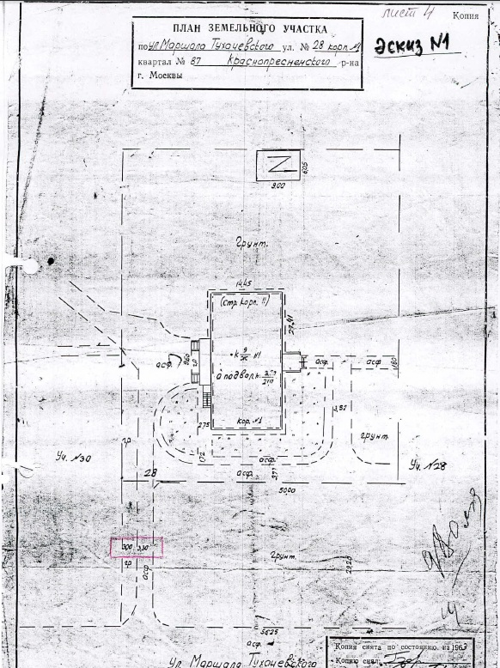  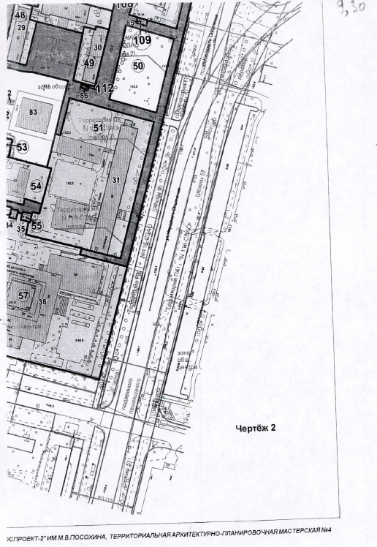  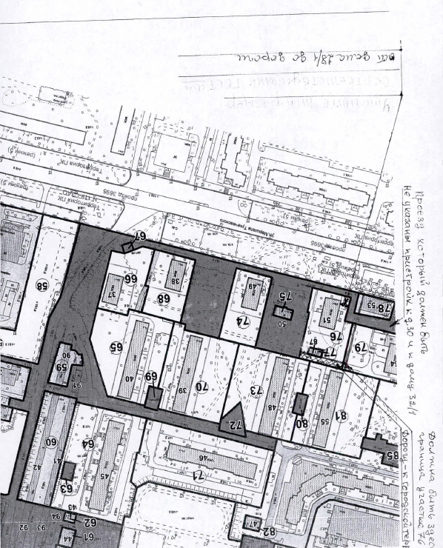
30-182 | Морозова Галина Владимировна  Торсукова Александра Ивановна  Ахметжанов Сафа Абдулханович  Бабушкин Дмитрий Викторович  Портнов Леонид Викторович  Степанов Александр Петрович  Тихонов Валентин Михайлович  Лазинцев Вячеслав Константинович  Мешков Евгений Петрович  Харламов Борис Николаевич  Щедрина Анна Викторовна  Вуфин Евгений иванович  Юрченко Владимир Петрович  Юрченко Марина Юрьевна  Ковалев Александр Германович  Ваганов Юрий Евгеньевич  Комина Нина Николаевна  Чекаданов Иван Максимович  Петров Михаил Николаевич  Сироткин Александр Николаевич  Баранов Александр Евгеньевич  Парфенов Яков Михайлович  Говядинкина Нина Михайловна  Илюхин Константин Михайлович  Цедрик Сергей Владимирович  Смирнов Геннадий Юрьевич  Королев Владимир Александрович  Караульник Анатолий Ефимович  Матюшкин Владимир Алексеевич  Воронцов Владимир Игоревич  Урусов Сергей Никитович  Кондратьева Любовь Александровна  Колосков Сергей Анатольевич  Мельников Сергей Александрович  Чернецов Сергей Петрович  Пронина Татьяна Павловна  Иванов Виктор Александрович  Урьев Григорий Тимофеевич  Шеронов Игорь Львович  Трубина Ольга Викторовна  Григорьев Геннадии Павлович  Максименко Алексеи  Лапшин Иван Павлович  Володина Светлана Игоревна  Милеев Борис Иванович Фролова Нина Ивановна  Никитин Анатолий Иванович  Кирилин Виктор Александрович  Петров Петр Евгеньевич  Озимова Любовь Ивановна  Елисеев Николай Владимирович  Бровко Елена Павловна  Чабвтки Юрпй Николаевич  Томилин Михаил Михайлович  Капустина Ирина Владимировна  Петрухин Александр Владимирович  Хохлов Дмитрий Сергеевич  Квашин Сергей Дмитриевич  Юрков Сергей Эдуардович  Дзюбишина Юрий Степанович  Максимов Александр Алексеевич  Серегин Владимир леонидович  Королев В.А.  Ярошенко Н.Г.  Рогатин Б.Н.  Елисйкин М.Д.  Цедрик С.В.  Левин О.А.  Паскевич Н.Н.  Ерошин Н.П.  Макорский А.А.  Белоусов Д.А.  Хромков И.Н.  Кутузов Б.В.  Филатов В.  Рязанова Е.С.  Набатова М.П.  Волостнов В.С.  Разоренов А.Г.  Кривошеин В.Ф.  Козлов С.А.  Зотов В.Л.  Мустафин Ш.А.  Кравченко Е.А.  Дедов Л.Б.  Григорьева В.В.  Михайлова С.Ю.  Курбацкая Н.С.  Паршин В.В.  Ларин С.В.  Максимов А.К.  Семенова В.С.  Гольцов К.Е.  Михайлов В.В.  Захаренко В.А.  Бочков В.А.  Придыбайло В.А.  Придыбайло А.В.  Бровко Елена Павловна  Храмов Н.П.  Шепелев А.М.  Довгаль Л.Н.  Меркулов Д.Г.  Закупра Б.И.  Великанов Н.Т.  Ефимова Н.С.  Данилина Т.К.  Копелев В.Е.  Робкин М.Г.  Мотин М.М.  Петров В.П.  Колосов Д.Б.  Соловьев И.Н.  Антонец В.Г.  Волчков Р.Г.  Сеньков А.В.  Комакоров В.  Клименков В.В.  Бибичева Е.С.  Храмов И.А.  Шепелев С.А.  Салов В.Н.  Наботов В.И.  Королев В.А.  Тараканов А.Н.  Гуськов В.Н.  Погодин С.Н.  Семейнова О.В.  Лукашова М.И.  Галко И.Г.  Шаманов Ю.В.  Харламов С.Б.  Тарасов Ю.А.  Варивода Я.И.  Мишакин В.В.  Пономаренко А.В.  Дильдин И.В.  Поцелуев И.Н.  Погорелова Л.Г.  Брехова Н.А.  Рябина А.А.  Рыжков И.О.  Кабо Е.Р.  Логонов А.  Ферманов А.  Иванов Ф.Ф.  Абрамов П.А.  Щедрин В.П.  Акимов А.А.  Алехина Н.А.  Андреев А.В.  Белова Л.Б.  Полухин А.В. | Мы, нижеподписавшиеся жители района Хорошево-Мневники г. Москвы, члены Местной общественной организации «Объединение автомобилистов в СЗАО», являемся собственниками гаражей-боксов на автостоянке №26/6, расположенной по адресу: г Москва, ул. Берзарина, вл.21 23  Данная автостоянка была построена в 1989 году на наши собственные средства. Земельный участок для её строительства был предоставлен Московскому городскому совету ВДОАМ на основании Распоряжения Исполнительного комитета Московского городского Совета народных депутатов от 31 октября 1984 г № 1691 р Разрешение на строительство предоставлено на основании Распоряжения Исполнительного комитета Московского городского Совета народных депутатов от 19 июня 1989 г. № 1330р. С этого времени нами своими силами и за собственные средства было построено:  • 3 гаражных комплекса, каждый из которых состоит из 66 боксов, объединенных единой конструкцией, общей крышей, фундаментом и несущими элементами;  • 22 аналогичных по конструкции гаражных комплекса, состоящих из 30 боксов,  • Подъездные пути и внутренние дороги с твердым покрытием,  • Бетонное ограждение со шлагбаумом на въезде/выезде,  • Административные строения и строения для охраны.  Таким образом, процедура предоставления участка и строительства стоянки полностью соответствовала законодательству того периода. Граждане-члены Московского городского совета ВДОАМ, на средства которых была построена стоянка, после ликвидации ВДОАМперешли в Местную общественную организацию «Объединение автомобилистов в СЗАО».  В соответствии с представленным на публичные слушания Проектом межевания территории квартала, ограниченного улицей Берзарина, улицей Народного Ополчения, улицей Маршала Тухачевского, улицей Генерала Глаголева (район Хорошево-Мневники, СЗАО), большая часть территории автостоянки №26/6 отнесена к участкам №25 и №26 (см. чертежи плана межевания территории на стр.51 Проекта межевания территории).  В соответствии с материалами Проекта межевания территории, участок №25 устанавливается как территория под строительство объекта гаражного назначения При этом он передан в аренду для целей проектирования и строительства объекта гаражного назначения Участок №26 устанавливается как территория под строительство многоэтажного гаража-стоянки  Мы категорически возражаем против утверждения и реализации представленного Проекта межевания территории по следующим причинам:  1 Считаем, что автостоянка №26/6, расположенная по адресу: г Москва, ул. Берзарина, вл.21-23, должна выступать единым объектом недвижимости, поскольку земельный участок был первично предоставлен Исполкомом Московского городского Совета народных депутатов как единый объект В Проекте межевания территория автостоянки частично охватывается границами участков N925 и N926, а оставшаяся часть относится к иным территориям. Таким образом, территория стоянки существенно уменьшается, а также ограничиваются пути подъезда к ней. Такое положение вещей нарушает сложившийся законный порядок использования территории, наши права собственников и препятствует использованию автостоянки по назначению.  2 Считаем, что вся территория автостоянки №26/6 должна быть передана гражданам- собственникам, членам Местной общественной организации «Объединение автомобилистов в СЗАО» для строительства и эксплуатации объектов гаражного назначения. Как уже указывалось ранее, автостоянка была построена в соответствии с требованиями действовавшего в тот период законодательства, граждане-собственники добросовестно исполняют все свои обязанности, в том числе уплачивают земельный налог на указанный участок с 2004 года по настоящее время В связи с этим считаем незаконным и необоснованным заключение договоров аренды земельных участков с правом строительства с иными лицами  3 Возражаем против строительства многоэтажного гаража-стоянки по адресу г Москва, ул Берзарина, вл.21А. Помимо того, что это приведет к неправомерному изъятию и уничтожению нашей собственности, строительство создаст множество неудобств для жителей ул. Берзарина и прилегающих территорий, таких как: шум от стройки, пыль и грязь, ограничение пешеходного и автомобильного движения, многочисленные земляные работы и др. Более того, в соответствии с Генеральным планом г Москвы, территория между проезжей частью ул.Берзарина и линией застройки квартала №87 имеет разрешенное использование «Размещение автостоянок и помещений гаражей боксового типа» Такой вид использования не допускает капитального строительства и использования подземного пространства, что влечет невозможность строительства на данной территории многоэтажной стоянки Данная территория также имеет высотное ограничение строящихся объектов - не более 17 6 метра, что не позволяет построить объект более 4-х этажей Размеры земельного участка и технические ограничения не позволяют разместить на данных земельных участках большее количество машин, чем на плоскостной автостоянке, из чего следует, что строительство многоэтажного гаража стоянки на данном участке нецелесообразно.  4. Представленный на публичные слушания Проект межевания территории изобилует  фактическими и техническими ошибками Так, в Проекте не отражены: детская площадка на участке между земельными участками №97 и №100, детская площадка в южной части участка №99. зона отдыха с фонтаном на земельном участке перед жилым зданием №4 (участок №9). Среди неточностей и ошибок Проекта необходимо отметить следующие в здании №80 расположен не автосервис, как это следует из таблицы описания здания  (л.184, 185), а магазин «Пятерочка» и аптека; в западном крыле здания №56 расположен не только магазин, но также почта и спортивный центр; Капитальное здание N981, частично расположенное на участке №25, частично - на участке №26, не является гаражом, в нем размещается магазин «Хозтовары и стройматериалы», при этом здание является частной собственностью, участок под ним учтен в ГКН; в здании №19 нет аптеки, а в здании №14 есть магазин, аптека и косметический салон; металлические гаражи южнее зданий №14 и №17 (участок №33) отсутствуют и др. Также в северной части квартала, через весь квартал вдоль улицы Берзарина проложен газопровод среднего давления. Однако техническая зона для прохождения газопровода обозначена только от участка N919 до участка N943, в то время как техническая зона должна быть проложена от ул Глаголева до ул Народного Ополчения Данные неточности не позволяют утвердить Проект межевания территории, поскольку препятствуют сложившемуся порядку использования территории и нарушают законные права жителей района и предпринимателей.  Просим:  Учесть перечисленные замечания, не утверждать Проект межевания территории в том виде, в котором он вынесен на публичные слушания, внести в Проект межевания территории изменения, а именно: отобразить земельный участок по адресу: г. Москва, ул. Берзарина, вл.21-23 в качестве единого земельного участка площадью 10000 (десять тысяч) кв.м, как территорию автостоянки МОО «Объединение автомобилистов в СЗАО» в соответствии с прилагаемым ситуационным планом  Приложения  1. Список лиц, подписавших Замечания;  2 Распоряжение Исполнительного комитета Московского городского Совета народных депутатов от 31 октября 1984 г. № 1691р (копия);  3 Распоряжение Исполнительного комитета Московского городского Совета народных депутатов от 19 июня 1989 г. № 13ЗОр (копия),  4 Ситуационный план земельного участка  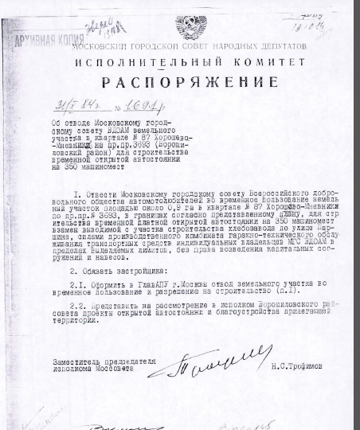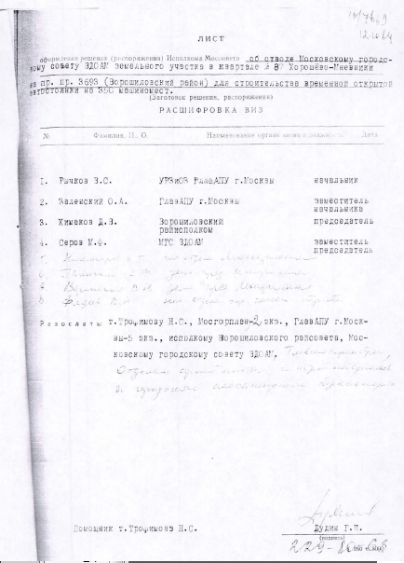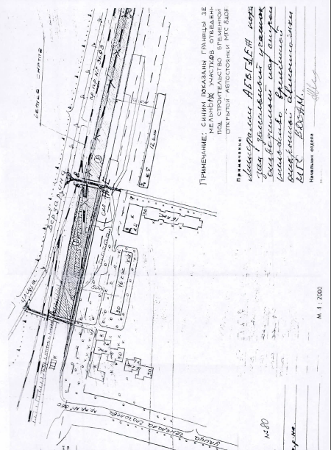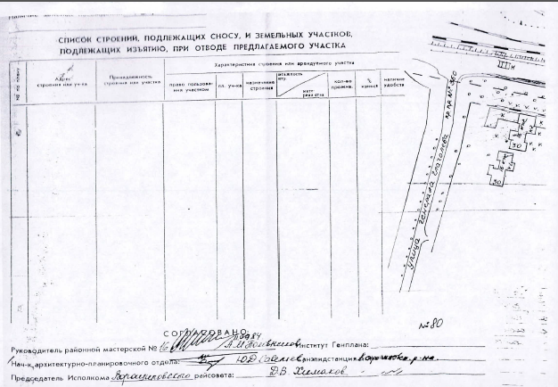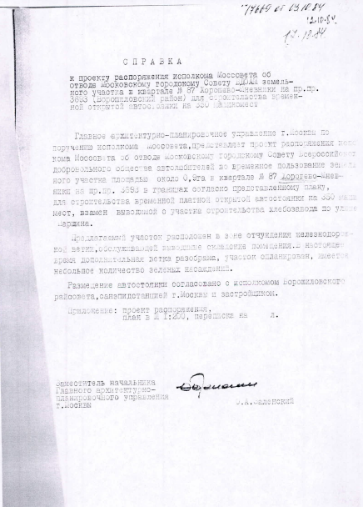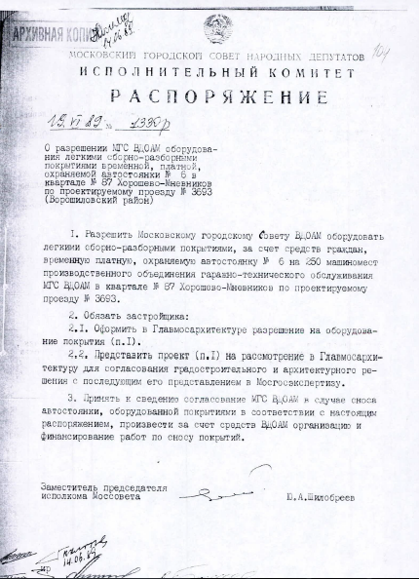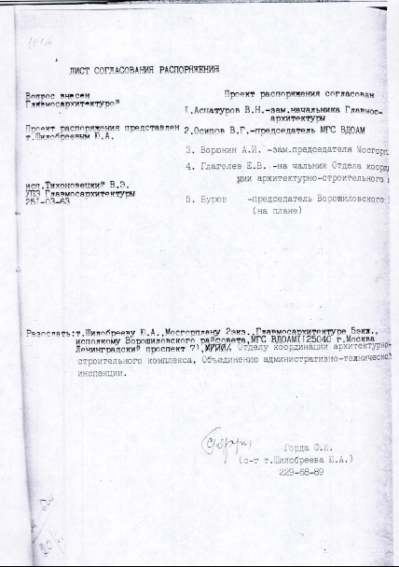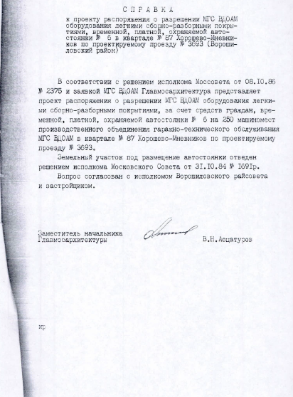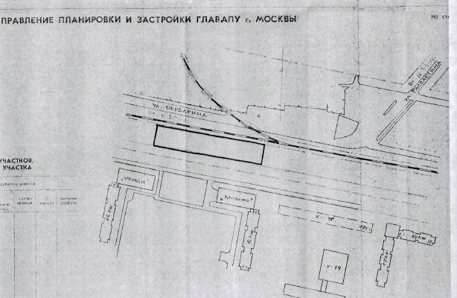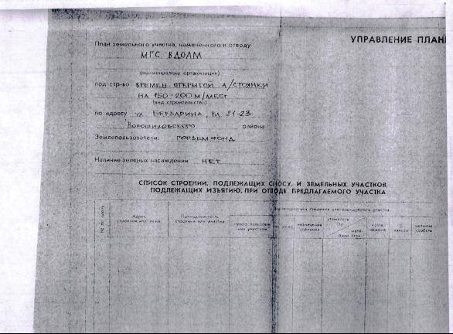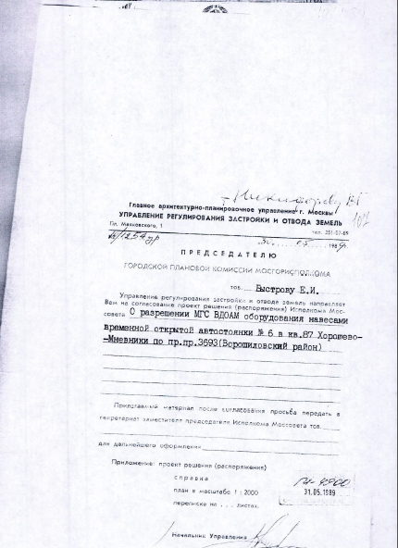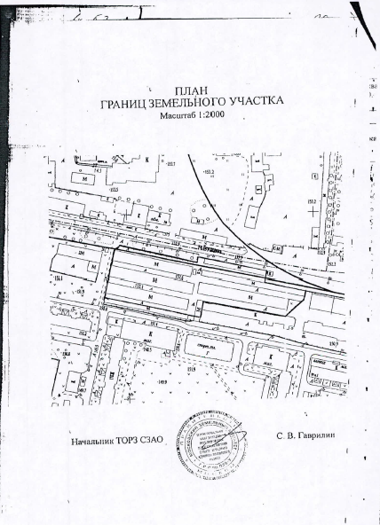
183 | Решение Совета депутатов МО Хорошево-Мневники  в городе Москве от 7.04.2015  №4-21/23-ХМ | Согласиться с представленным проектом межевания территории квартала района Хорошево-Мневники, ограниченного улицей Берзарина, улицей Народного Ополчения, улицей Маршала Тухачевского, улицей Генерала Глаголева.

Ответственный секретарь Комиссии (оригинал документа подписан) А.Б.Кузнецова

